软件需求分析报告

范围

总体要求
通过对该项目的实践对相关前端后端技能实践应用

总体功能要求
网络应用环境以Internet/Intranet技术为核心。
开发者应在充分分析需求的基础上，选择采用B/S结构或者C/S结构。

软件开发平台要求
数据库管理系统：
Oracle 9i以上版本
中间件(应用服务器)系统：
IBM WebSphere
OA系统：
Lotus Domino/Notes
网络架构：
完全支持TCP/IP协议
开发工具或技术体系：
为保证软件的上下兼容性，开发者应选择比较通用的开发工具的较新版本进行开发，如Microsoft Visual Studio.Net，Borland Delphi，C++ Builder, 或J2EE(Java2 P1atform Enterprise Edition)等。

软件开发

项目背景
解释为什么开展本项目。本项目开发的意义是什么。
开展本项目为了进一步提高自己的网络开发相关的专业技能，通过对这次项目的实践对前端后端以及相关框架有一定了解。

建设目标
说明本项目要达到的开发目标。包括本项目提供给谁使用，有些什么功能，这些功能能够给用户带来什么帮助。
这次开发的是一个技师服务微信小程序，能够提供美容美发美睫相关的服务，通过主页导航栏的时候可以使用户可以自主的提交个人需求，并进行相关详情的展示和搜索，以及地址的匹配。

设计依据与参考规范
列出参考资料与书籍。

系统总体描述

系统组成
说明系统由哪几个部分组成。
系统一共分为四个部分：
一 index 和 detail 主页和服务详细界面
二 technicain_detial technicain 技师详情和技师预约界面
三 book 预定界面 用户通过选择时间地点进行服务的确认
四 app.json 整个小程序的页面呈现

系统功能需求
以条目的形式概括性的说明本系统的主要功能，形如：
本系统应实现的主要功能包括：
- 对相关的技师详情的展示
- 对个人信息的保存
- 对相关服务的展示
- 对相关服务的筛选与搜索

系统性能需求
以条目的形式列出本系统的主要性能指标，比如图形用户界面的响应时间，数据查询的响应时间等。
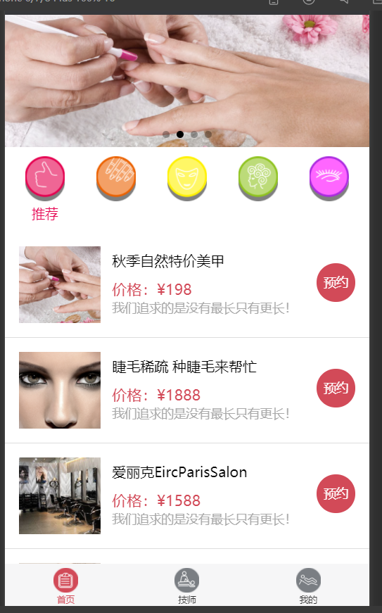

需求描述
为了满足人们对于美的追求以及高质量生活的要求，通过小程序平台的搭建，并连入云端接口实现用户的自助服务，从而提供相关美发美睫美甲服务。

Index和详细

详细
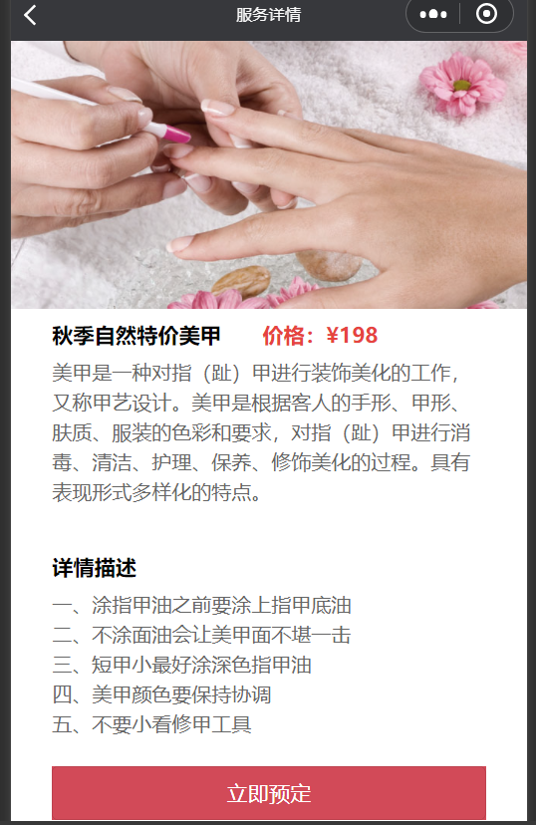

技师及技师内容
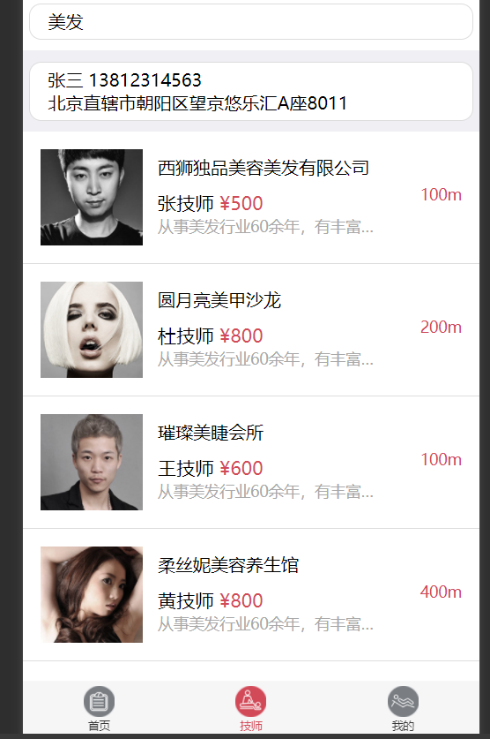

个人信息

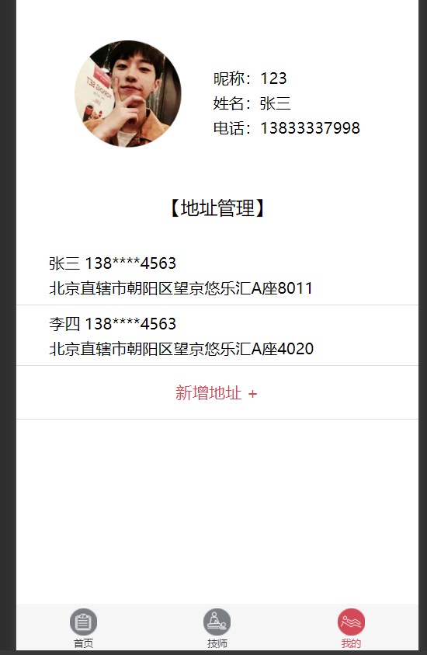

数据流图
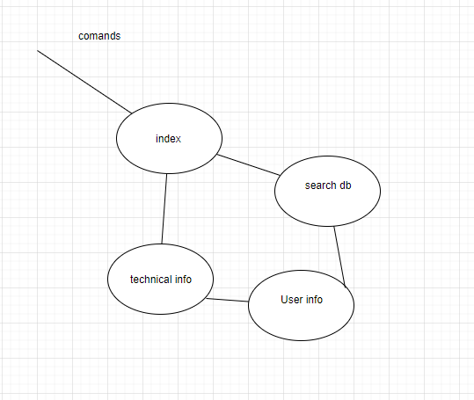

总结
总结本系统已经完成的功能，哪些开始设计的功能尚未完成，未完成的原因。已完成的功能尚存哪些bug，bug产生的原因。
经过相关调试能够正常运行并进行一定程度的模拟。

